Проект в старшей группе.
Тема «Эксперименты с водой».

Воспитатель: Кузнецова Н.Н.

Вид проекта:
Краткосрочный (4 недели), познавательный, творческий, групповой.
Актуальность
С самого рождения ребенок является первооткрывателем, исследователем того мира, который его окружает. А особенно ребенок-дошкольник.
Ребенок усваивает все прочно и надолго, когда слышит, видит и делает сам. При активном действии ребенка в процессе познания действуют все органы чувств. Учеными доказано, что чем больше органов чувств одновременно участвуют в процессе познания, тем лучше человек ощущает, запоминает, осмысливает, понимает, усваивает, закрепляет изучаемый материал.
Сегодня, мир, в котором мы живем, сложен, многогранен и изменчив. Люди - часть этого мира открывают все новые и новые объекты, явления и закономерности окружающей действительности. При этом каждый человек вращается в рамках сформировавшегося у него образа мира.
Образ мира — это сложная целостная система знаний о человеке, о мире вообще, о других людях, о себе, о своей деятельности.
В период дошкольного детства происходит зарождение первичного образа мира благодаря познавательной активности ребенка, имеющей свою специфику на каждом возрастном этапе. Развитие познавательного интереса к различным областям знаний и видам деятельности является одной из составляющих, как общего развития дошкольника, так и дальнейшем успешности его обучения в школе. Интерес дошкольника к окружающему миру, желание освоить все новое-основа формирования этого качества. На протяжении всего дошкольного детства наряду с игровой деятельностью огромное значение в развитии личности ребенка имеет познавательная деятельность, как процесс усвоения знаний, умений, навыков.
Педагог, работая в дошкольном учреждение всегда должен стремиться искать новые подходы для интеллектуального развития дошкольников, своих воспитанников. Интенсивное изменение в окружающей жизни, активное проникновение научно-технического прогресса во все его сферы диктуют педагогу необходимость выбирать более эффективные средства обучения и воспитания.
Детское экспериментирование является одним из перспективных методов, способствующих решению данной проблемы является
Профессор - академик Н.Н. Подъяков, проанализировав и обобщив свой богатейший опыт исследовательской работы в системе дошкольного образования, пришел к заключению, что в детском возрасте ведущим видом деятельности является экспериментирование.
Главное достоинство метода экспериментирования заключается в том, что он дает детям реальные представления о различных сторонах изучаемого объекта, о его взаимоотношениях с другими объектами и со средой обитания. В процессе эксперимента идет обогащение памяти ребенка, активизируются его мыслительные процессы, так как постоянно возникает необходимость совершать операции анализа и синтеза, сравнения и классификации, обобщения и экстраполяции. Необходимость давать отчет об увиденном, формулировать обнаруженные закономерности и выводы стимулирует развитие речи.
Следствием является не только ознакомление ребенка с новыми фактами, но и накопление фонда умственных приемов и операций, которые рассматриваются как умственные умения.
Дошкольникам присуще наглядно-действенное и наглядно-образное мышление, поэтому экспериментирование, как ни какой другой метод, соответствует этим возрастным особенностям. В дошкольном возрасте он является ведущим, а первые три года — практически единственным способом познания мира.
Детское экспериментирование как специально организованная деятельность способствует становлению целостной картины мира ребенка дошкольного возраста и основ культурного познания им окружающего мира.
Следовательно, чем активнее ребенок трогает, нюхает, экспериментирует, исследует, ощупывает, наблюдает, слушает, рассуждает, анализирует, сравнивает, а, значит, активно участвует в образовательном процессе, тем быстрее развиваются его познавательные

Участники проекта:
Дети средней группы, воспитатели.
Цель:
Обогатить знания детей об экспериментировании, научить применять на практике эти методы.
Задачи:
Образовательные:
- подвести к пониманию того, что воздух есть вокруг и внутри нас;
- дать представление о том, что он занимает место и обладает свойствами (невидим, лёгкий, не имеет запаха), а также дать представление о том, что ветер – это движение воздуха;
- способствовать овладению некоторыми способами обнаружения воздуха;
- способствовать формированию у детей познавательного интереса;
- обобщить, уточнить ранее полученные знания о свойствах воздуха;
- учить работать в коллективе и индивидуально во время опытов.
Развивающие:
- развивать любознательность, наблюдательность, мыслительную деятельность;
- развивать мышление, память, речь, интерес к познавательной деятельности;
- развивать зрительное и слуховое восприятие.
Воспитательные:
- воспитывать интерес и желание расширять свой кругозор;
- воспитывать любознательность, взаимопомощь, бережное отношение к окружающей среде,
- воспитывать позитивное отношение к окружающему миру, желание исследовать его всеми доступными способами.

Предполагаемый результат:
1.Сформированность эмоционально-ценностного отношения к окружающему миру.
2. Проявление познавательного интереса к занятиям, улучшение речевого развития.
3. Усвоение основ целостного видения окружающего мира.
4. Сформированность коммуникативных навыков.

Этапы работы над проектом:
Подготовительный этап:
Определение темы проекта.
Формулировка цели и определение задач.
Подбор материалов по теме проекта «Развитие интереса к миру природы (эксперименты)»;
Основной этап:
Эксперименты с водой, с тонущими и плавающими предметами.
Игры с красками.
Консультация: «Создание условий для экспериментирования детей дома».
Работа с родителями – консультирование по теме.
«Создание условий для экспериментирования детей дома», «Экспериментируем дома».
Заключительный этап:
Презентация по теме.

Беседа «Узнаем, какая вода»
Цель: Развивать познавательную активность в процессе ознакомления с окружающим.
Задачи: Сформировать представление детей о значении воды в жизни человека, животных, растений (вода – источник жизни); развивать представление о свойствах воды; продолжать знакомить с приемами элементарного экспериментирования; воспитывать бережное отношение к воде, к природе.
Эксперименты с водой, с тонущими и плавающими предметами. Игра – эксперимент с водой «Тонет – не тонет».
Цель: приобщать к навыкам экспериментирования; высказывать предположения, делать выводы, подвести к выводу: тяжелые предметы тонут, а легкие плавают.
Задачи:
- образовательные: расширять представления о свойствах воды: тяжелые предметы в воде тонут, а легкие – плавают; приобщать к навыкам экспериментирования (высказывать предположения, делать выводы, обследовать предметы)
- развивающие: развивать словарь и диалогическую речь: отвечать на вопросы, не повторять реплики детей; развивать тактильно - кинестетическую чувствительность, мелкую моторику рук; развивать интерес к экспериментированию; закрепить понятие о свойствах предметов; развивать логическое мышление
- воспитательные: воспитывать аккуратность, трудолюбие, дисциплинированность (повторить правила игр с водой, поддерживать позитивное настроение
Материал: емкость с водой, тяжелые и легкие предметы.
Игры с водой.
Цель: Развитие познавательно – исследовательской активности детей, формирование навыков экспериментирования с водой
Опыт 1.
Цель: исследовать воду на вкус.
Материал: 3 стакана с питьевой водой, сахар, соль, трубочки.
Описание: выпей немного воды из каждого стакана. Как ты думаешь, в каком из них только вода? Имеет ли эта вода вкус? Угадай, что добавлено в другие стаканчики с водой?

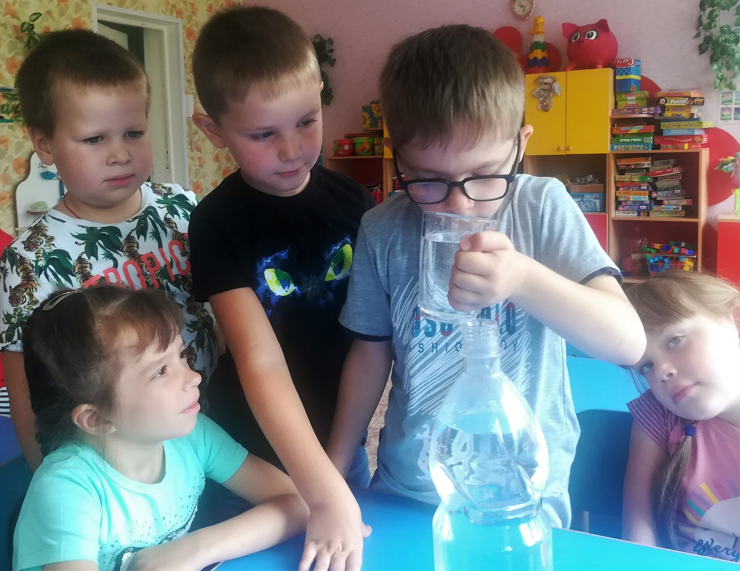
Опыт 2.
Цель: исследовать воду на прозрачность.
Материал: стакан с водой, стакан с молоком, чайная ложка.
Описание: опусти ложку вначале в стакан с водой, а затем в стакан с молоком. Теперь посмотри на рисунки двух стаканов. Покажи, в каком из них вода, а в молоко. Попробуй объяснить, почему в одном из стаканов ложка видна полностью, а в другом нет?

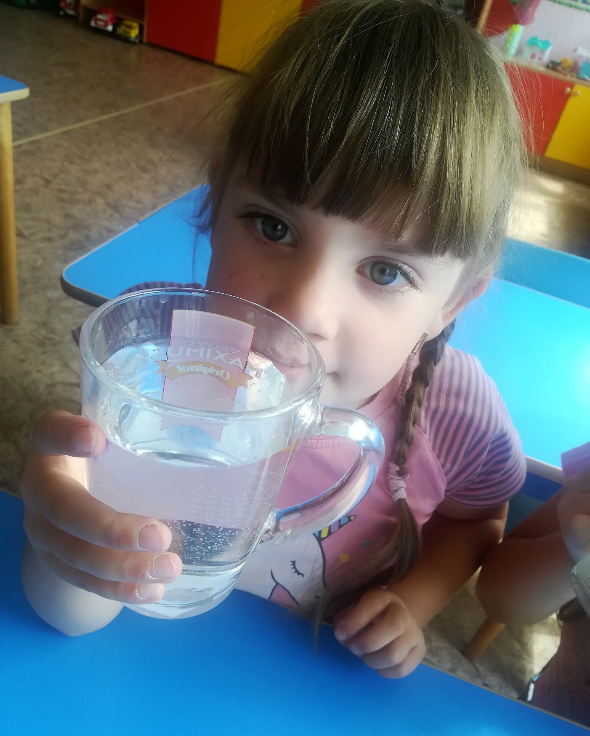
Опыт 3.
«На определение цвета воды».
-Вода бесцветная.
-Давайте мы с вами это проверим. Нужно опустить полоски в воду полоски по очереди и смотрите с цветом какой полоски совпадает цвет воды. (Проверяем цвет воды с помощью цветных полосок.) Ну, что ребятки, подошла какая-нибудь полоска по цвету. (Нет)
- Тогда какой вывод мы с вами можем сделать? Что вода бесцветная.

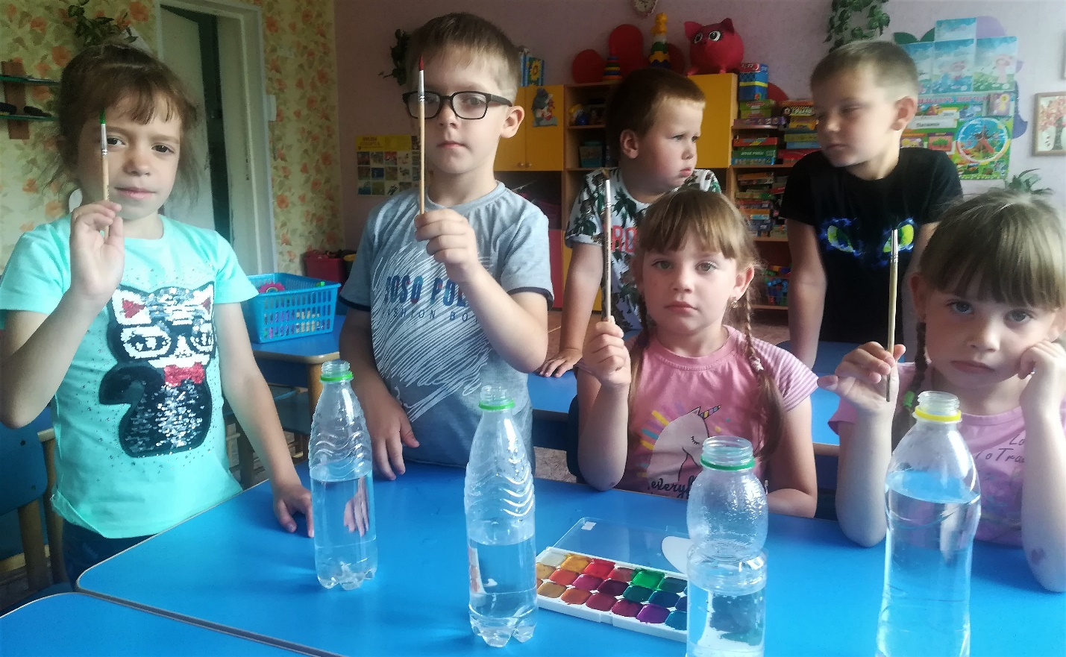
Игры с красками.
Опыт 4.
Цель: подвести детей к пониманию, что вода не имеет цвета.
Содержание опыта.
Вода не имеет цвета. Спросить перед опытом, какого цвета вода. Затем смешиваем воду с разноцветными красками.
Материал: 4 прозрачные пластиковые бутылочки, краски разного цвета.
В процессе опыта закрашиваем воду разными красками.

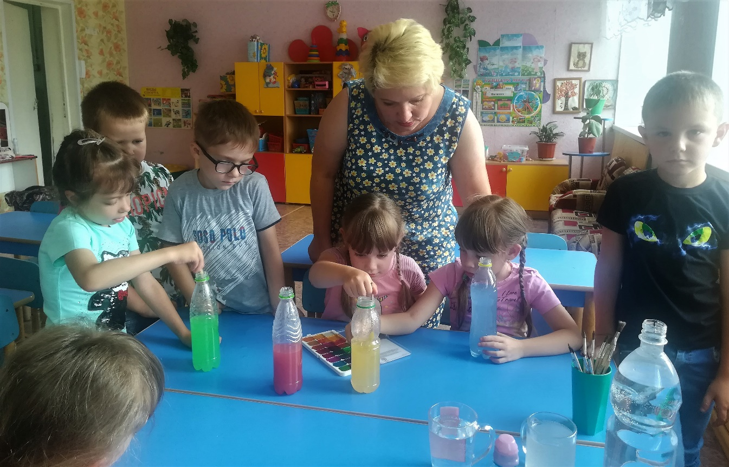
Вода – это жидкость, она льётся.
Опыт 5.
Цель: исследовать воду на плотность.
Материал: 2 пластиковые бутылки с питьевой водой.
Описание: Из одной бутылки переливается вода в другую.
Вода – это жидкость, но зимой превращается в лёд и снег в твердое и сыпучий материал, а при кипячение воды выходит пар. Вода принимает газообразную форму

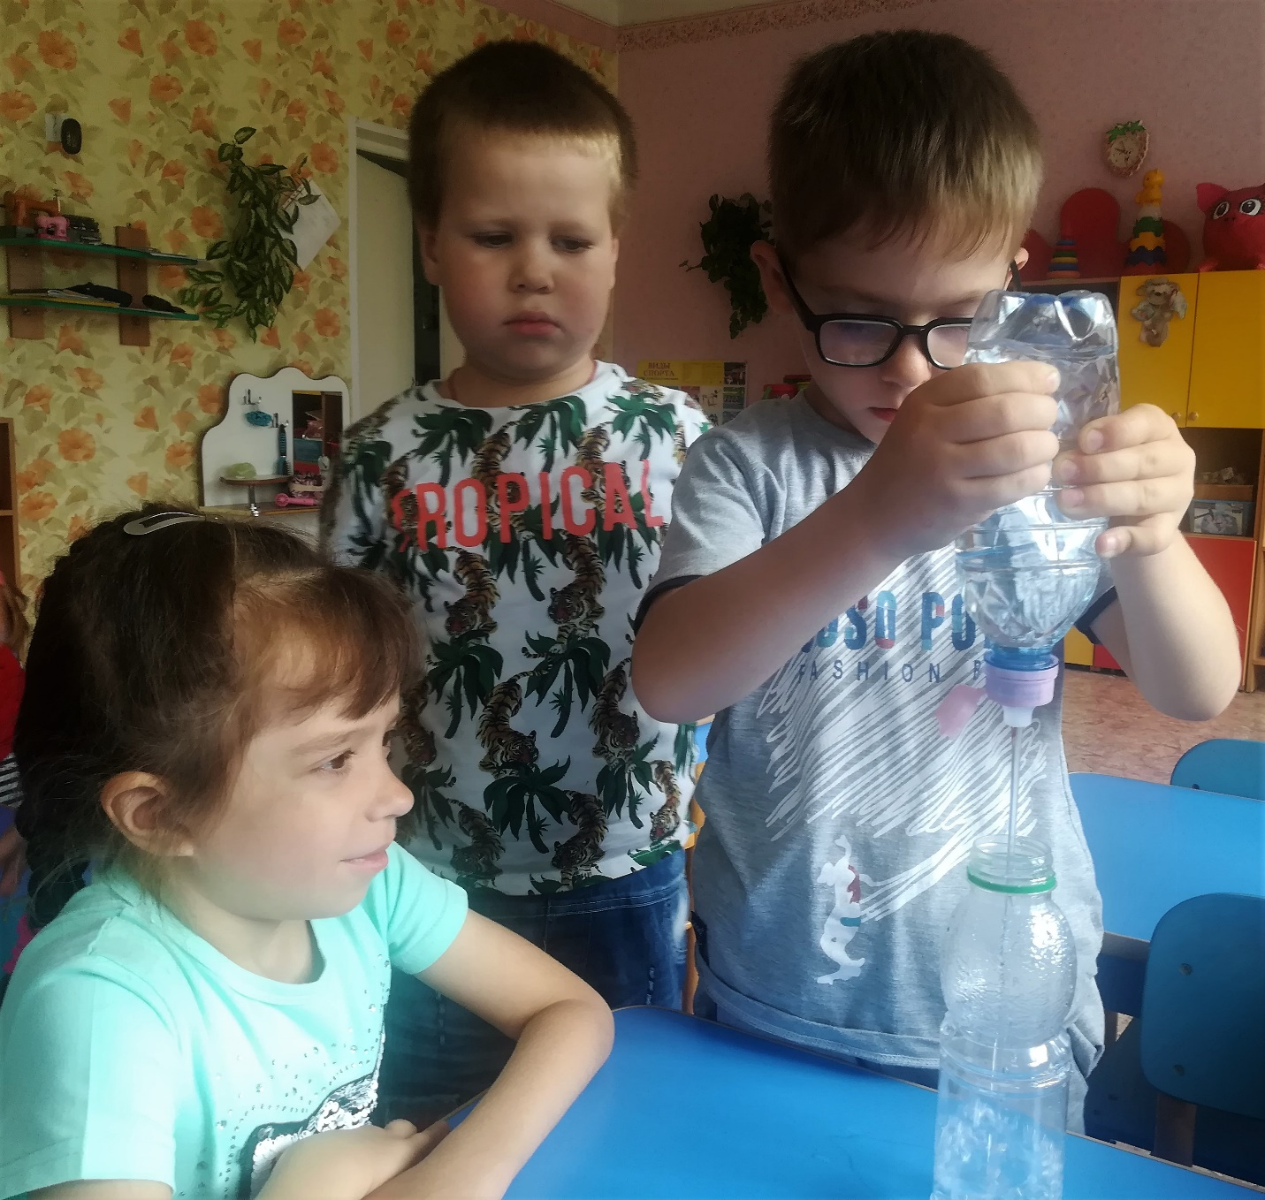

Вывод
В результате организации детского экспериментирования, я пришла к выводу, что у детей развивается познавательный интерес к различным видам деятельности.
С помощью эксперимента дети получают новые знания, развивают творческие способности и коммуникативные навыки, успешно адаптируются к окружающему миру. Дети с большим удовольствием принимают участие в познании нового, интересного. Пытаются самостоятельно решать доступные познавательные задачи. Познавательно исследовательская деятельность пронизывает все сферы детской жизни, в том числе игровой деятельности. Игра в исследовании часто перерастает в реальное творчество. Оформленная консультация для родителей: «Экспериментируем дома с детьми», дала возможность привлечь их в процесс развития познавательного интереса детей, провести экспериментирование с детьми в домашних условиях. Привлечение к работе над проектом родителей, большинство поняли, что эксперимент дает влияние на всестороннее развитие ребенка. Они стали отзывчивы на просьбы и предложения.
Считаю, единственной возможностью научить ребенка жить в быстро меняющемся мире - это создать ему условия для полного развития своих собственных способностей, не указывать на проторенный путь, а помочь найти свою труднопроходимую тропу. Учить ставить цели и идти к ним. Как раз этому и способствует исследовательская деятельность дошкольников.

Литература
- Дошкольная педагогика / В.И. Логинова, П.Г. Саморукова, Б.С. Лейкина и др.; Под ред. В.И. Логиновой, П.Г. Саморуковой. - М.: Просвещение, 1988.
- Бакина М. Современные дети, современные игры // Дошкольное воспитание - 2005. -№4. - с.58-60.
- Поддъяков Н.М. Умственное воспитание детей дошкольного возраста. – М.: Просвещение, 1998.
- Выготский Л.С. Проблема возраста. М.: Изд-во МГУ, 1998.
- Рыжова Н. Игры с водой и песком. // Обруч, 1997. - №2
- Тугушева Г. П., Чистякова А. Е. «Экспериментальная деятельность детей среднего и старшего дошкольного возраста».
- Нищеева Н. В. «Опытно-экспериментальная деятельность в ДОУ.
- Дыбина О. В. «Ребенок и окружающий мир».

